ПЛАН
дистанционной формы обучения обучающихся
детского объединения «Сувенир»
с 07 февраля по 11 февраля 2022 г.
(педагог дополнительного образования –Калтушкина Л.Ю.)
Календарный учебный график,
(скорректированный для дистанционного обучения обучающихся 2 года обучения -2 группа)

Дата | Тема | Всего часов | Теория | Практика | Форма работы | Результаты контроля  Результаты о проделанной работе обучающихся размещаются в группе WhatsApp
08.02 | Павлин. Низание хвостового оперения. | 3 | 1 | 2 | Самостоятельно. Низание хвостового оперения павлина.  https://biserok.org/pavlin/  Практическое занятие.  https://biserok.org/pavlin/  Материал( разноцветный павлин):  2 темные бисеринки, 7 крупных красных бисеринок, 0,5 г среднего зеленого и 2 г мелкого желтого бисера, 2 продолговатые синие бусины -маленькая (7-10 мм в длину) и большая (15 мм в длину), 1,4 м проволоки.  Алгоритм плетения : параллельное низание, игольчатое, жгут.  1-объемная игрушка разноцветный павлин павлин .Плетем перо по схеме (риложениие 1)  2-Павлин (из проволоки и бисера)  Начало плетения с головы, скрутите жгутики – глазки, хохолок, шея, хвостовое оперение, лаки.(Приложение 2) | Объяснение сложных узлов плетения  Простая инструкция с фото и описанием всех этапов создания поделки .Текстовое сообщение.
10.02 | Дракон. | 3 | 1 | 2 | Маленький дракончик. Самостоятельно составить схему крыльев.  https://biser.life/brelok-drakon-iz-bisera/  Практическое занятие.  Материал: 90 см. проволоки,бисер 2 цвета,2 бисеринки – глаза.  Самостоятельное прочтение схемы, параллельное плетение. (Приложение 3.) | Ознакомление с материалом через интернет ресурсы.  Обмен текстовыми сообщениями в WhatsApp  в течение занятия(вопросы и объяснение по исполнению).

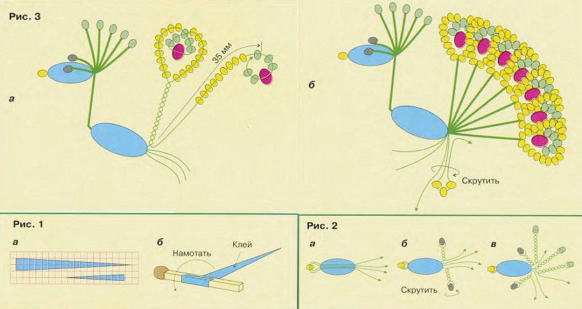
№1 №2
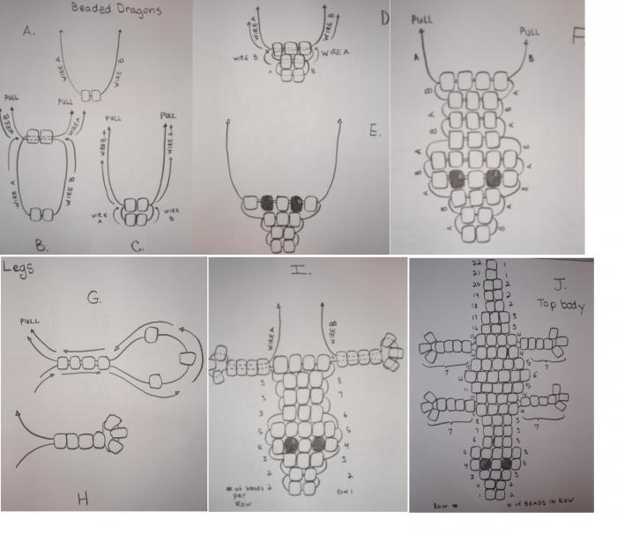
Приложение №3
ПЛАН
дистанционной формы обучения обучающихся
детского объединения «Сувенир»
с 7 февраля по 11 февраля 2022 г.
(педагог дополнительного образования – Калтушкина Л.Ю.)
Календарный учебный график,
(скорректированный для дистанционного обучения обучающихся 2 года обучения -1 группа)

Дата | Тема | Всего часов | Теория | Практика | Форма работы | Результаты контроля  Результаты о проделанной работе обучающихся размещаются в группе WhatsApp
07.02 | Медведь. (бисероплетение) | 2 | 0,5 | 1,5 | Самостоятельное чтение схем. Работа с дополнительными проволоками.  https://handmadefrom.ru/biser/mishka_bisera_shema.php  Практическое занятие.  Плоская игрушка. Начало работы с ушек.  Параллельное плетение. Лапки плетут на дополнительной проволоке. | Фото инструкции с пошаговым пояснением переслать сообщение.  Фото с выполненным заданием прислать сообщением.
09.02 | Коала (бисероплетение) | 2 | 0,5 | 1,5 | Самостоятельная работа. Объемная игрушка –коала.  https://biserok.org/koala/  Практическое занятие.  Материал: светло- коричневый,ченый-глазки,белый,бежевый, проволока.  Алгоритм плетения :  Лапки плетут на дополнительной проволоке.  Начало работы с носика. Плетем параллельные ряды, нанизывая бисер на проволоку. Туловище плетется точно по схеме и затем придается форма. Уши и лапы прикрепляются после. | Объяснение сложных узлов плетения.  Обмен текстовыми сообщениями в WhatsApp в течение занятия (вопросы и замечания по исполнению).
11.02 | Птицы. Орел (бисероплетение) | 2 | 0,5 | 1.5 | Плетение игрушки – орел.  http://www.bolshoyvopros.ru/questions/665589-kak-splesti-iz-bisera-orla-sinicu-udoda-golubja-rajskuju-pticu.html  http://pro-animals.ru/podelki/shema-pleteniya-iz-bisera-orla  Практическое занятие.  понадобится бисер следующих цветов:  - коричневый;  - чёрный;  - белый;  - горчичный или светло-жёлтый (для плетения лапок и клюва)  А так же проволока, ножницы (или кусачки).  Приступаем к работе с клюва. Плетём по схеме, не забывая вставлять дополнительные проволочки для крыльев и лап.  Нужно внимательно следовать схеме, не отклоняясь от неё, иначе фигурка может получиться неудачной. | Индивидуальные консультации с педагогом по видео звонку.

